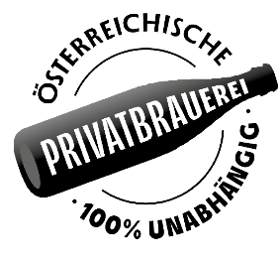
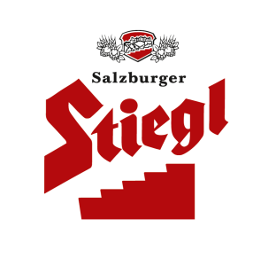
Presseinformation!

➲ Großer Erfolg für Stiegl bei Staatsmeisterschaft Austrian Beer Challenge
➲ 3 x Gold & 1 x Bronze für Stiegl-Bierspezialitäten
➲ Sonderpreis: Stiegl ist „Brauerei des Jahres“

Austrian Beer Challenge 2021:
4 Top-Auszeichnungen für Stiegl-Biere

Erfolg auf der ganzen Linie gab es für Stiegl bei der diesjährigen Austrian Beer Challenge, bei der wieder die besten Biere des Landes prämiert wurden. Neben vier Top-Platzierungen für Stiegl-Biere – drei davon ganz oben am Stockerl – wurden die Salzburger zusätzlich auch noch als „Brauerei des Jahres“ ausgezeichnet. Dementsprechend groß ist die Freude in Österreichs führender Privatbrauerei.

Bei der Austrian Beer Challenge gab es für die Stieglbrauerei in diesem Jahr besonders viel zu feiern, denn bei der jährlichen Staatsmeisterschaft für gewerbliche Brauereien und Heimbrauer konnte Stiegl zum wiederholten Male reüssieren. Dabei hatten zahlreichen Einsendungen für volle Verkostungstische gesorgt. Die von Stiegl eingereichten Kreativbiere wurden von der fachkundigen Jury mit vier Top-Auszeichnungen belohnt. „Drei Mal Gold und einmal Bronze für unsere Biere ist wirklich ein sehr großer Erfolg. Dass wir mit diesem Ergebnis heuer auch noch als „Brauerei des Jahres“ ausgezeichnet wurden, ist das ‚Tüpferl auf dem i‘ und bestätigt einmal mehr die hohe Qualität unserer Biere“, erklärt dazu Stiegl-Chefbraumeister Christian Pöpperl.

Ausgezeichnete Biere von Stiegl
Ganz besonders konnte sich diesmal auch Stiegl-Kreativbraumeister Markus Trinker freuen, der mit gleich drei seiner besonderen Bierkreationen die hochkarätige Jury überzeugt hat: Und so gab es Goldmedaillen für die Hopfige Dinkel Weisse „Gipfelstürmer“ in der Kategorie „Kreativbiere“ sowie für die Berliner Style Himbeer Weisse „Rosamunde“ in der Kategorie „Fruchtbiere“. Ebenfalls ganz oben am Podest stand in der Kategorie „Holzfassgereifte Biere“ die exklusive Stiegl-Jahrgangsedition „Sonnenkönig VII“, ein Scotch Ale, das über mehrere Monate in Rumfässern aus Barbados gereift ist. „Dass wir auch mit unserem ‚Sonnenkönig‘ die BierkennerInnen der Jury so begeistert haben, ist für mich eine ganz besondere Auszeichnung. Wir schenken unseren Jahrgangseditionen – von der Entwicklung über den Brauvorgang und die lange Reifung bis zum Endergebnis – viel Aufmerksamkeit. Der 1. Platz in diesem Segment freut mich daher ganz besonders“, betont Stiegl-Kreativbraumeister Markus Trinker. Neben diesen drei Sieger-Bieren durfte man sich auch noch über eine Top-Platzierung für das „Stiegl-Columbus 1492“ freuen. Das Pale Ale aus Salzburg überzeugte in der großen und wichtigen Gattung der „Amerikanischen Ales“ und erreichte den 3. Platz in dieser Kategorie.

ABC – Staatsmeisterschaft der Brauereien und Hausbrauer
Nach der coronabedingten Pause der Austrian Beer Challenge (ABC) im Vorjahr durfte sich der Veranstalter heuer über insgesamt 644 eingereichte Biere freuen – ein absoluter Rekordwert seit Bestehen des Bewerbs. Alle Biere, die in knapp 120 international anerkannten Sortenrichtlinien eingereicht werden können, wurden für die ABC 2021 thematisch in insgesamt 18 Kategorien gruppiert. Eine Jury aus rund 70 geschulten Juroren bewertet die Biere in einer Vor- und Finalrunde und ermittelt daraus die Staatsmeister sowie die zweit- und drittplatzierten Preisträger.

_________________________
Bildtext:
Pressebild 1+2: Großer Erfolg für Stiegl bei der Austrian Beer Challenge: Mit vier „ausgezeichneten“ Kreativbieren und dem Titel „Brauerei des Jahres“ haben Stiegl-Chefbraumeister Christian Pöpperl (li im Bild) und Stiegl-Kreativbraumeister Markus Trinker viel zu feiern.

Bildnachweis (beide): Neumayr/Leopold / Abdruck honorarfrei!
2021-11-12
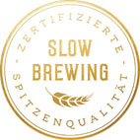

Rückfragen richten Sie bitte an:

Stiegl-Pressestelle, Mag. Angelika Spechtler

PICKER PR – talk about taste, Tel. 0662-841187-0, E-Mail: office@picker-pr.at, www.picker-pr.at

